Учитель: Саблина Ирина Владимировна
МОУ «СОШ №1 г. Жирновска» Волгоградской области
Предмет: математика
УМК: Школа 2100 Математика 1 класс по учебнику Л.Г.Петерсон

Тема. "Число и цифра 4. Сравнение множеств по количеству элементов".
Цели.
1. тренировать способность к исследованию ситуации; формировать способность к выявлению причины затруднения в учебной деятельности.
2. формировать систему ценностей, направленную на максимальный личный вклад в совместную деятельность группы.
3. научить сравнивать множества по количеству; научить выделять четырехэлементные множества; научить писать и правильно использовать цифру 4.
4. формировать способности к классификации по качественным и количественным признакам.
Оборудование. Учебник Петерсон Л.Г. Математика. 1 класс. Часть 1. М.: Баласс, 2000. С. 33.

ХОД УРОКА

Деятельность учителя | Деятельность ученика
I. Этап положительного самоопределения в учебной деятельности  Вспомните, ребята, чем мы занимались на прошлом уроке?  Сегодня на уроке мы продолжим работу по разбиению множеств на группы по количеству.  II. Актуализация знаний  Разбейте фигуры на части по форме и укажите количество фигур в каждой части. | Мы говорили о числе и цифре 3, разбивали предметы на группы по количеству.  Познакомились с понятиями «шире», «уже»  Слайд № 1  Слайд № 2  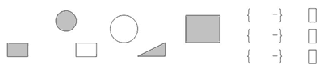
III. Деятельность учащихся в группах по актуализации знаний.  Поставьте нужный знак между множествами, укажите признаки, которые помогали находить пары одинаковых элементов. | Слайд № 3  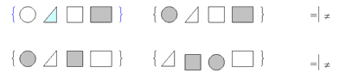
Вспомните порядок действий при сравнении множеств. Что главное в таком сравнении?  С какими еще свойствами предметов вы знакомы? | Порядок действий при сравнении множеств  Слайд № 4  1. {Δ} {Δ}  2. {Δ} = {Δ}  3. {} ≠ {Δ}  Ученики действуют по алгоритму, приходят к выводу, что первые два множества неравные, вторые – равные.  Назначение, материал.
IV. Организация поиска затруднения в учебной деятельности  Используя порядок действий при сравнении множеств и известные знаки, найдите множества с одинаковым количеством предметов, подберите нужный знак и расскажите другим группам, что у вас получилось. | Ученики пытаются использовать известный алгоритм для поиска множеств с одинаковым количеством элементов. Так как в предложенной ситуации нельзя использовать пункт 1, то учащиеся могут ограничиться подбором известных знаков. Однако в задании приведена пара множеств, в которых четыре элемента, а знак еще на уроках не использовался. Учащиеся в группах фиксируют затруднение.  Слайд № 5  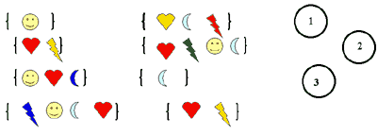
V. Выявление в группах причин затруднения  Отмечаю на доске задание, вызвавшее затруднение во всех группах.  Определите, чем рассматриваемая ситуация отличается от встречавшихся ранее.  Почему в данном случае нельзя использовать известный порядок действий и знаки? | Дети совещаются и готовят свои версии. Учитель подходит к группам, корректируя вопросами их совместную деятельность.
VI Знакомство с числом и цифрой 4  Что не позволило вам выполнить задание?  5. Определите , чем мы будем заниматься на уроке, чтобы решить данную проблему:  Может быть, кто-то знает знак, обозначающий число 4?  . Посмотрите внимательно, как пишется цифра 4.  Найдите нужные точки и впишите 4 в клеточки.  Напишите строчку цифр в тетради.  Физминутка  6. Выполнение в группах задания, вызвавшего затруднение  . Вернемся к нашему заданию, которое вызвало затруднение. Попробуйте теперь его выполнить. Соедините множества, содержащие четыре элемента, с нужной цифрой | Не знаем обозначение нового числа  Постановка целей урока  Д. Да, видели: кажется, это цифра 4.  Слайд № 6  Работа в тетради  Ученики выполняют задание.  Слайд №7
7. Соотнесение количества предметов с соответствующей цифрой.  №2 в учебнике  Найдите множество, состоящее из четырех элементов  Сделайте задание сами и проверьте его друг у друга в группах. Найдите множество с четырьмя элементами.  Физминутка  8. Разбивка фигур на части по форме и решение соответствующих буквенных и числовых равенств.  9. Рефлексия урока  Что нового вы узнали  на уроке? Где эти знания могут пригодиться?  Ответьте на вопросы: как работал я на уроке? Что получилось? Чем я не доволен? | Индивидуальная работа по закреплению новых знаний с последующим согласованием в группе  Слайд№8  . 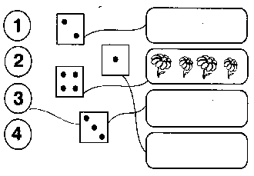  Проверка правильности выполнении по образцу.  Слайд №9  Работа по учебнику  Слайд № 10

